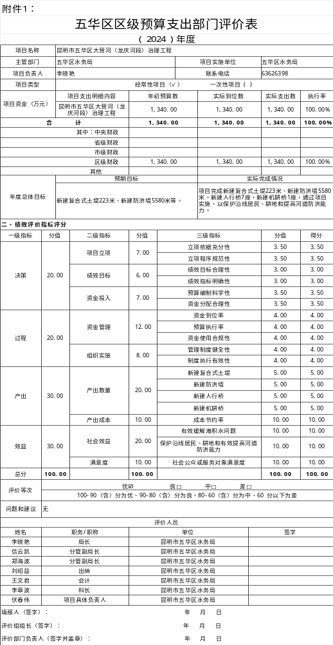
昆明市五华区水务局昆明市五华区大营河（龙庆河段）治理工程项目支出
绩效评价报告

预算部门：昆明市五华区水务局
项目单位：昆明市五华区水务局

2025年5月

目 录
一、基本情况 - 1 -
（一）项目概况 - 1 -
（二）项目预算及资金使用情况 - 1 -
（三）项目计划实施内容 - 1 -
（四）项目绩效目标 - 2 -
（五）组织管理情况 - 2 -
二、绩效评价工作开展情况 - 3 -
（一）绩效评价目的、对象和范围 - 3 -
（二）绩效评价依据 - 3 -
（三）绩效评价方法 - 4 -
（四）绩效评价指标体系 - 6 -
（五）绩效评价抽样 - 6 -
四、绩效评价结论 - 6 -
（一）绩效评价综合结论 - 6 -
（二）绩效目标实现情况 - 8 -
五、绩效评价情况分析 - 8 -
（一）决策情况分析 - 8 -
（二）过程情况分析 - 9 -
（三）产出情况分析 - 10 -
（四）效益情况分析 - 10 -
六、主要经验及做法 - 10 -
七、存在问题 - 10 -
五、建议 - 10 -

昆明市五华区大营河（龙庆河段）治理工程项目支出
绩效评价报告

一、基本情况

（一）项目概况
根据《关于对昆明市五华区大营河（龙庆河段）治理工程可行性研究报告的批复》（五发改投资〔2023〕53号），工程内容：新建复合式土堤、新建防洪墙、新建人行桥、新建机耕桥，以保护沿线居民、耕地和提高河道防洪能力。

（二）项目预算及资金使用情况
1.项目预算情况
根据项目申报书及单位指标结余情况表，2024年“昆明市五华区大营河（龙庆河段）治理工程项目”预算申报资金为1,340.00万元。
2.资金使用情况
根据五财综〔2024〕83号、五财综〔2024〕42号资金下达文件及财务账表，截至2024年12月31日，项目实际收到资金1,340.00万元，实际支出1,340.00万元。

（三）项目计划实施内容
根据《关于对昆明市五华区大营河（龙庆河段）治理工程可行性研究报告的批复》（五发改投资〔2023〕53号），工程内容：新建复合式土堤、新建防洪墙、新建人行桥、新建机耕桥，以保护沿线居民、耕地和提高河道防洪能力。

（四）项目绩效目标
2024年预算申报的年度目标
根据项目预算申报书，预算申报时的绩效目标为：新建复合式土堤223米、新建防洪墙5580米等。

（五）组织管理情况
项目实施部门:昆明市五华区水务局
1.责任部门为：规划建设科，负责牵头组织昆明市五华区大营河（龙庆河段）治理工程项目的实施。部门职责：负责制定年度水利工程建设实施计划，负责水环境治理、水利、防洪等领域的工程建设管理工作。
2.财务制度建设及组织管理
单位实施昆明市五华区大营河（龙庆河段）治理工程项目，按照《单位财务内部控制制度》《昆明市五华区水务局“三重一大”集体决策工作实施办法》《五华区水务局内部控制建设的实施方案》《内部财务制度》等制度规定，加强项目财务核算管理、部门内控管理及项目支出监督工作，并从资金的收支管理方面对项目实施过程进行事前、事中、事后严格的审批管理和检查，保证项目的顺利开展，保障资金的安全性和完整性。单位制定的《五华区水务局稽核制度》《单位财务内部控制制度》《五华区水务局固定资产管理办法》《五华区水务局会计电算化操作管理制度》《内部财务制度》等管理办法，明确了财政预算管理、财政资金使用管理、收支管理、绩效管理、报销审批流程等方面的管理内容，按厉行节约、注重实效的原则，强化对财政资金的使用管理、监督管理，以保障项目资金的安全、有效、合规使用。

二、绩效评价工作开展情况

（一）绩效评价目的、对象和范围
1.评价目的
通过绩效评价，提高项目管理部门的责任意识、增强项目执行和管理能力、全面规范财政资金绩效管理，总结以往经验，查找不足，为项目在以后年度的开展提供可行性参考依据。在此基础上，重点分析项目预算编制的合理性、成本支出的真实性和控制有效性，评价财政资金的产出成果、使用效率和效果，为以后年度编制项目预算、选择项目实施主体等提供参考依据。
2.评价对象
（1）项目名称：昆明市五华区水务局昆明市五华区大营河（龙庆河段）治理工程项目
（2）项目主管部门：昆明市五华区水务局
3.评价范围：2024年1月-12月。

（二）绩效评价依据
（1）《中共中央 国务院关于全面实施预算绩效管理的意见》（中发〔2018〕34号）；
（2）《中共云南省委云南省人民政府关于全面实施预算绩效管理的实施意见》（云发〔2019〕11号）；
（3）《云南省财政厅关于印发〈云南省项目支出绩效评价管理办法〉的通知》（云财绩〔2020〕11号）；
（4）《中共昆明市委昆明市人民政府关于全面实施预算绩效管理的实施意见》（昆发〔2019〕12号）；
（5）《五华区预算绩效自评管理暂行办法》（五财〔2019〕51号）；
（6）《关于全面实施预算绩效管理的通知》（五财〔2019〕68号）；
（7）《五华区财政局关于开展2024年度预算支出部门绩效评价工作的通知》（五财〔2025〕14号）；
（8）项目管理、资金管理、财务管理等制度文件，项目批复文件、资金下达文件、项目验收等其他材料。

（三）绩效评价方法
本次绩效评价采用定量与定性结合、审阅自评相结合，对收集的相关基础资料、各种技术经济数据，在归集、整理、分析的基础上，主要运用审阅资料法、分析比较法、实地考察法、资金抽样等方法，以系统、科学地反映评价部门综合绩效情况。
1.审阅资料法
通过查阅各类评分依据材料。查阅单位有关立项申报等资料，项目决策、项目管理、项目绩效等情况，科室相关人员做出必要的说明，对需要非现场调查的问题做好记录。
查阅会计凭证、会计账簿等，检查资金到位情况，资金拨付、支出情况，相关财务、预算、绩效等制度执行情况，是否存在违规现象，对预算执行情况、资金拨付执行情况、资金使用规范情况、主要项目内容完成情况进行检查。
2.分析比较法
依据下达的项目支出绩效目标，对照项目绩效目标实际完成内容，评价实际实施内容与批复预算的完成情况。依据相关政策文件，评价项目绩效目标是否按照单位管理办法、制度等管理文件执行。依据项目绩效目标资金计划文件和凭证，评价预算资金下拨、到位及使用情况。将项目绩效目标与实施结果对比分析，判断项目绩效目标的完成情况。将项目绩效目标的预期效益与实施效益进行综合分析对比。结合已开展的问卷调查工作，评价项目绩效目标完成情况。
3.实地考察法
根据分工，采用资料收集、数据填报、案卷研究、实地调研、等方式，组织开展实地考察
4.资金抽样
项目资金抽查比例应不低于项目收支资金的30%。

（四）绩效评价指标体系
1.指标体系
根据项目立项必要性、投入经济性、绩效目标合理性、实施方案可行性、筹资合规性等原则，本项目支出绩效评价指标体系。
2.指标权重
结合项目的实施背景与绩效目标，综合判断各级评价指标对实现绩效目标的关键程度。通过与相关专业人员开展讨论，综合判断二、三级评价指标对实现绩效目标的关键程度，确定二、三级评价指标的分值权重。
3.评价标准
本次绩效评价采用百分制，对绩效评价结果采取评分与评级相结合的方式，一级指标的分值权重按主管部门要求执行，二、三级指标权重，评价等级按“优、良、中、差”四级划分，具体为：得分≥90分，评级为：优；80分≤得分＜90分，评级为：良；60分≤得分＜80分，评级为：中；得分＜60分，评级为：差。

（五）绩效评价抽样
根据该项目2024年资金使用情况，资金支出总额为1,340.00万元，抽查资金为1,340.00万元，抽查比例为100%。

四、绩效评价结论

（一）绩效评价综合结论
昆明市五华区大营河（龙庆河段）治理工程项目支出绩效评价得分100.00分，评价等级为“优”。一级指标具体得分情况详见下表2：
表2：一级指标具体得分情况表
一级指标 | 指标分值 | 评价得分 | 得分率
决策 | 20.00 | 20.00 | 100.00%
过程 | 20.00 | 20.00 | 100.00%
产出 | 30.00 | 30.00 | 100.00%
效益 | 30.00 | 30.00 | 100.00%
合计 | 100.00 | 100.00 | 100.00%
综合评价结论：昆明市五华区大营河（龙庆河段）治理工程项目已实施完成，具有一定实施效果。
1.决策部分结论
项目立项依据充分，符合国家法律法规、行业发展规划和政策要求。预算申报事前通过了单位的集体决策，执行了财政一体化平台项目申报流程相关要求，立项程序规范。
2.过程部分结论
项目支出会计核算符合会计基础工作规范，采购资金使用管理、报销审批流程合规，预算执行率达100%，单位制定了财务管理制度、预算管理等制度等内控制度，制度内容基本完善能保障项目资金的安全、有效、合规使用。
3.产出部分结论
项目完成新建复合式土堤223米、新建防洪墙5580米，新建人行桥7座，新建机耕桥1座。
4.效益部分结论
通过项目实施，以保护沿线居民、耕地和提高河道防洪能力，年度内该项目未收到辖区群众投诉或项目问题反映等，辖区群众满意度良好。

（二）绩效目标实现情况
通过项目自评，昆明市五华区大营河（龙庆河段）治理工程项目专项资金支出绩效目标完成情况良好，主要完成新建复合式土堤223米、新建防洪墙5580米，新建人行桥7座，新建机耕桥1座，以保护沿线居民、耕地和提高河道防洪能力。

五、绩效评价情况分析

（一）决策情况分析
项目决策包括项目立项、绩效目标和资金投入三方面，该项满分20.00分，综合评价得分为20.00分，得分率100.00%。具体分析情况如下：
1.项目立项
项目按照规定的程序申请设立，项目立项依据文件、材料充分，符合国家法律法规和相关政策的通知，与部门职责密切相关。
2.绩效目标
项目的绩效目标设置规范，指标设置较为全面，基本反映了项目具体实施内容、预期产出数量和效益，需加强绩效管理工作。
3.资金投入
预算编制经过科学论证，预算内容与项目内容匹配，编制了项目测算表，预算额度测算依据充分，预算确定的项目资金量与工作任务相匹配。

（二）过程情况分析
项目过程包括资金管理和组织实施两方面，该项满分20.00分，综合评价得分为20.00分，得分率100.00%。具体分析情况如下：
1.资金管理
2024年项目资金预算执行率为100%，项目实施过程中主要按照《五华区水务（滇管）局内部财务管理制度》《昆明市五华区水务局“三重一大”集体决策工作实施办法》等执行内部审批流程，资金的拨付有完整的审批程序和手续，会计工作符合会计基础工作规范，项目资金能安全、有效、合规使用。
2.组织实施
五华区水务局制定了《五华区水务（滇管）局内部财务管理制度》《昆明市五华区水务局“三重一大”集体决策工作实施办法》《五华区水务局除依法招标外建设工程项目服务机构确定管理办法(试行)》等管理办法，对项目开展有一定指导性。项目开展过程中严格按照财务、采购制度执行，采买装备、物资均完成验收，制度执行效果良好。

（三）产出情况分析
产出指标满分30.00分，包括项目产出数量、产出成本2个二级指标。此项综合评价得分为30.00分，得分率100%。项目实施完成新建复合式土堤223米、新建防洪墙5580米，新建人行桥7座，新建机耕桥1座，项目资金使用未超预算批复资金。

（四）效益情况分析
效益情况指标满分30.00分，主要为社会效益。此项综合评价得分30.00分，得分率100%。通过项目实施，以保护沿线居民、耕地和提高河道防洪能力，年度内该项目未收到辖区群众投诉或项目问题反映等，辖区群众满意度良好。

六、主要经验及做法
无

七、存在问题
无。

五、建议
无。
附件：
1．五华区区级预算支出部门评价表
2．绩效评价问题清单

